الخطوات التي يجب أن يتبعها الطالب للتسجيل من خلال موقع الحكومة الإلكترونية

• قم بالدخول إلي موقع الحكومة الإلكترونية المحدد www.tansik.egypt.gov.eg
أو www.egypt.gov.eg
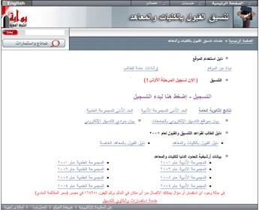
شكل (1): صفحة موقع التنسيق الإلكتروني علي بوابة الحكومة المصرية
• ادخل إلي مكتب التنسيق الإلكتروني لتسجيل رغباتك.
• قم بإدخال الرقم القومى و رقم جلوسك الخاص بك طبقا لمرحلتك وفي اليوم المحدد لمجموع درجاتك إذا كان الدخول عن طريق معامل الحاسبات بالجامعات، وانقل الرقم التأكيدي في المربع الذي يليه.
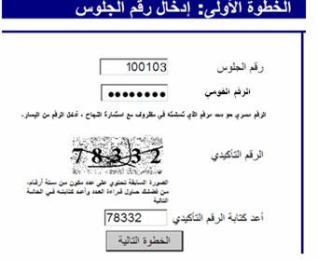
شكل (2): الخطوة الأولي لإدخال رقم الجلوس والرقم القومى ونقل الرقم التأكيدي

• بالضغط علي الخطوة التالية يتعرف عليك حاسب التنسيق المركزي وتظهر لك إحدى الشاشتين الآتيين
• إذا كنت قد تقدمت برغباتك قبل ذلك تظهر لك شاشة تعرض الرغبات المسجلة سابقا، أما إذا كنت تتقدم للمرة الأولي برغباتك تظهر لك شاشة البيانات الأساسية.
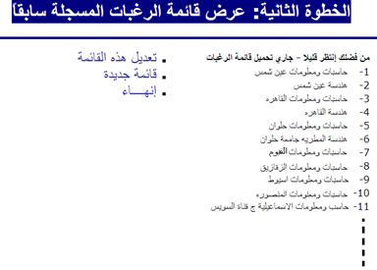
شكل (3): الخطوة الثانية، شاشة مراجعة الرغبات السابقة

• تحقق من بياناتك الأساسية ثم اضغط الخطوة التالية وفي حالة وجود خطأ غير قابل للتعديل اتصل فورا بمكتب التنسيق أو فروعه بالجامعات المصرية أو رقم 19468.
• المجموع الكلى الذي يظهر للطالب يتضمن الآتي: المجموع الأصلي + درجة الحافز الرياضي (إن وجدت) + درجة المستوى الرفيع (ما يزيد عن 5 درجات).
• الطالب المعفى من اللغة الثانية، يحسب له مجموع اعتباري = المجموع الكلى × 410 / 360.
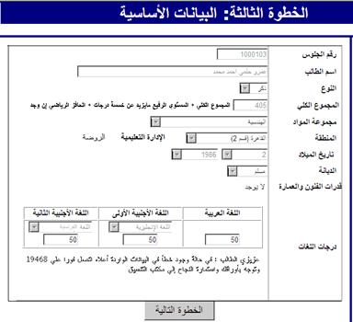
شكل (4): الخطوة الثالثة، شاشة البيانات الشخصية الأساسية اللازمة في عملية التنسيق

• تظهر لك شاشة اختيار وتعديل الرغبات (تحتوي علي 48 خانة للاختيارات بواسطة مفاتيح الإضافة والتعديل)، قم بإدخال رغباتك بالترتيب الذي تراه مع ضرورة مراعاة القواعد الآتية بعد:
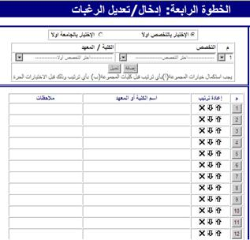
شكل (5): الخطوة الرابعة، شاشة تسجيل وتعديل الرغبات

قواعد وأسلوب ترتيب اختيارات الطالب

• يحدد الطالب أسلوب الاختيار إما بقطاعات التخصصات والمعاهد المسموحة لشعبته أو بالجامعات. ويوضح شكل (6) طريقة اختيار التخصصات أولا، ثم استعراض كافة الكليات أو المعاهد المندرجة تحت التخصص.
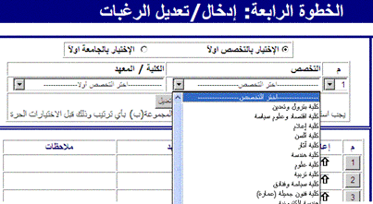
شكل (6): يوضح الشكل إمكانية اختيار تخصصات الجامعات والمعاهد

• يوضح شكل (7) إمكانية الاختيار بالجامعات، ثم استعراض كافة الكليات المندرجة تحت الجامعة.

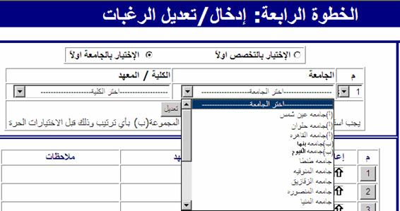
شكل (7): يوضح الشكل إمكانية الاختيار بالجامعات

• يختار الطالب الكلية أو المعهد الذي يرغب في الالتحاق به عن طريق قوائم التوزيع الجغرافي والواردة بالجداول بهذا الدليل.
• يختار الطالب قطاع التخصص الذي يرغب في الالتحاق بكلية من كلياته فتظهر له قائمة بالكليات المسموح له بها مرتبة في مجموعات.
• وتنقسم قائمة الكليات المسموح للطالب بالالتحاق بها إلى 3 مجموعات طبقا للإدارة التعليمية التابعة لها مدرسته، (أنظر قواعد التوزيع الجغرافي).
• ويجب علي الطالب اختيار كل الكليات في النطاق الجغرافي الأول قبل الاختيار في النطاق التالي له، ويمكن للطالب الانتقال بين تخصص وأخر شريطة استيفاء الشروط أعلاه.
• يجب على الطالب مراجعة الأقسام والشعب، التي تعتبر كل منها رغبة مستقلة عند الترشيح لها، وذلك طبقا للقوائم الواردة بهذا الدليل.
• وفقا لقاعدة التوزيع الإقليمي فإن القبول في بعض الكليات والمعاهد من الطلاب الحاصلين علي شهادة الثانوية العامة يكون من المنطقة التي تقع بها هذه الكليات والمعاهد، ويسري ذلك علي كليات التربية وشعبها، التربية النوعية وشعبها، وكليات التمريض ،والمعاهد الفنية الصحية. ولا يمكن للطالب الحاصل علي شهادة الثانوية العامة من خارج الإقليم أن يبدي رغبته للالتحاق بالكلية أو المعهد بهذا الإقليم، حيث يكون القبول فيها مقصوراً علي الحاصلين علي شهادة الثانوية العامة من هذا الإقليم. (انظر قواعد القبول الإقليمي). ويجب على الطالب مراجعة الشروط الإضافية الواردة بهذا الدليل.

كما يلاحظ إنه في جميع الحالات سيقوم النظام بتنبيه الطالب في حالة عمل أي أخطاء وخصوصا في التوزيع الجغرافي المتدرج ويمكن للطالب تحريك الرغبات إلى أسفل أو أعلى باستخدام الأسهم الجانبية ↑↓ أو حتى إلغاء الرغبة بالضغط على 

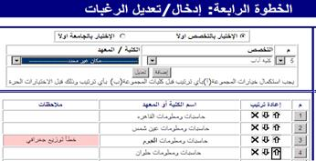
شكل (8): ترتيب جغرافي خاطئ لاختيارات تخصص الحاسبات والمعلومات حيث كان
من المطلوب كتابة حاسبات ومعلومات حلوان قبل الفيوم حيث الطالب من القاهرة الكبرى

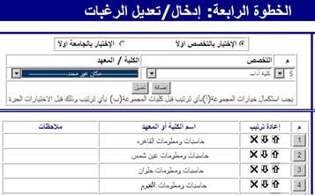
شكل (9): باستعمال الأسهم يمكن إعادة ترتيب الرغبات ويتم تصحيح الأخطاء
غير المتطابقة للتوزيع الجغرافي

• بعد أن تنتهي من إدخال رغباتك يمكنك مراجعتها، ومن ثم إرسالها إلي حاسب التنسيق المركزي بكتابة رقمك القومى ثم الضغط علي مفتاح تسجيل، وهذه الخطوة أساسية لإتمام إجراء التسجيل.

شكل (10): الخطوة الخامسة: شاشة مراجعة وتسجيل الرغبات

• تظهر لك استمارة الرغبات، اطبع الرغبات التي قمت بإدخالها، ويعطيك البرنامج إيصالا مؤرخا بتاريخ وساعة تقدمك ورقم مرجعي بحيث يمكن الرجوع لبياناته ، ويمكنك أيضا حفظ نسخة من رغباتك علي حاسبك الشخصي حتى يمكنك الرجوع إليها وقت الحاجة.

• إذا قمت بتعديل رغباتك عدة مرات (وهذا متاح لك)، فيجب أن تعلم أن التنسيق سيتم وفق آخر تعديل قمت به وأن نظام الحاسب يحتفظ بسجل بجميع المرات التي تقدمت بها ويتم توزيعك طبقا لآخر مرة قمت فيها بتعديل رغباتك.

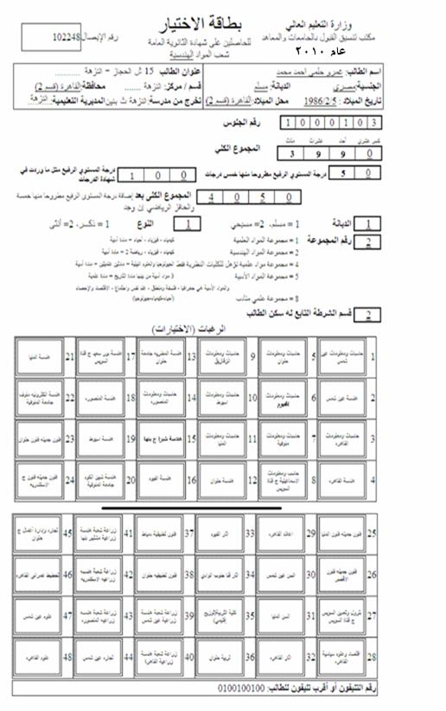
شكل (11): استمارة التنسيق الإلكتروني

الخطوات التي يتبعها الطالب للتقدم إلى الكلية المرشح لها

• بعد إعلان نتيجة الترشيح في كل مرحلة من مراحل التنسيق، يمكن للطالب طباعة بطاقة الترشيح من موقع التنسيق الالكتروني، والتوجه إلي الكلية التي تم ترشيحه إليها مباشرة لتقديم أوراقه وإتمام إجراءات قيده علي أن يقوم الطالب باصطحاب الأوراق التالية المطلوبة وهي:
1) الاستمارة البيضاء الدالة علي النجاح.
2) عدد (6) صور شخصية.
3) شهادة الميلاد الأصلية أو مستخرج رسمي منها.
4) نموذج (2) جند للطلاب الذكور فقط (من مكتب البريد).
5) شهادة التفوق الرياضي (للطلاب الحاصلين علي حوافز رياضية فقط).
6) موافقة كتابية من مدير المدرسة الثانوية الجوية والثانوية العسكرية الداخلية للطلاب الحاصلين علي الثانوية العامة من إحدى هاتين المدرستين للالتحاق بإحدى الكليات أو المعاهد.

نوجه عناية الطالب إلي عدم دفع أي مصاريف إضافية بخلاف رسوم ومصروفات القيد بالكلية أو المعهد الملتحق به، وتوفر الكلية أو المعهد المظروف أو الملف لوضع أوراقك بدون مقابل.

• يلاحظ أن مكتب التنسيق سيقوم بإرسال نسخ من كشوف نتائج الترشيحات إلى الكليات والمعاهد التي تم ترشيح الطلاب إليها، وتحتوي هذه الكشوف علي أرقام الجلوس وأسماء ومجموع درجات الطلاب وجميع بياناتهم، حيث ستقوم الكلية/المعهد بمراجعة الأوراق التي سيقوم الطالب بتسليمها، علي البيانات التي وردت بهذه الكشوف، ولا يوجد أي مصاريف إضافية يقوم الطالب بدفعها بخلاف مصاريف الكلية/المعهد الذي تم ترشيحه إليها.

